ZÁMĚR

Výměna střešní krytiny na objektu MŠ Gorkého č.p. 1614 – projektová dokumentace

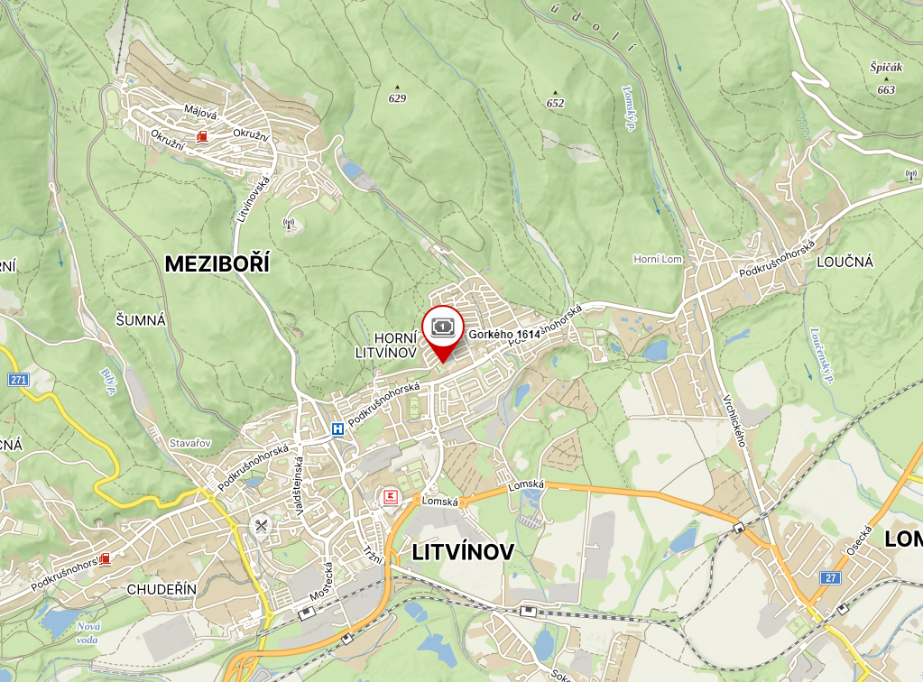

Název objektu: Výměna střešní krytiny na objektech MŠ Gorkého, č.p. 1614 – projektová dokumentace

Požadavek: Projektová dokumentace stavby bude řešit odstranění stávajících vrchních vrstev střech, novou skladbu vrchního souvrství střech včetně zateplení, rekonstrukce napojení stávajících střešních prostupů, klempířské prvky a rekonstrukci hromosvodů.

Předmětem projektové dokumentace jsou střechy na:
Poloha objektu: Obec: Litvínov
Katastrální území: Horní Litvínov
Parcelní číslo: st. 1598
Číslo LV: 1
Výměra [m2]: 533
Druh pozemku: zastavěná plocha a nádvoří
Vlastnické právo: Město Litvínov, náměstí Míru 11, Horní Litvínov, 43601 Litvínov

Obrázek č.1

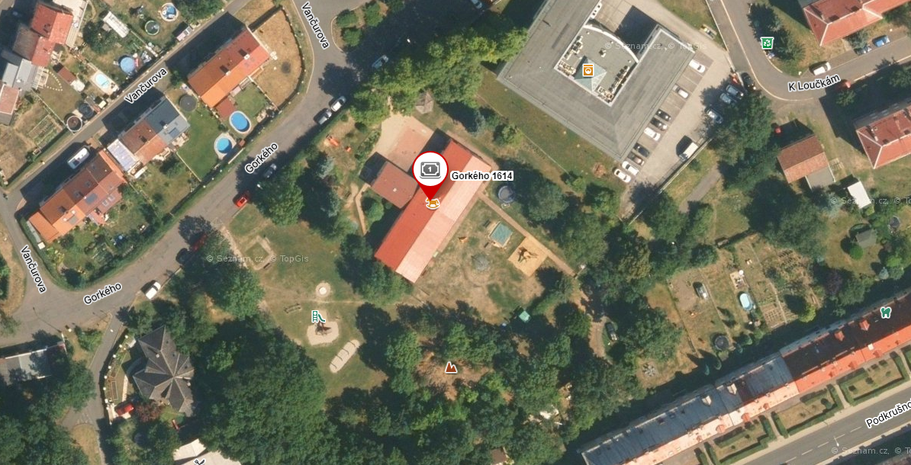

Obrázek č.2
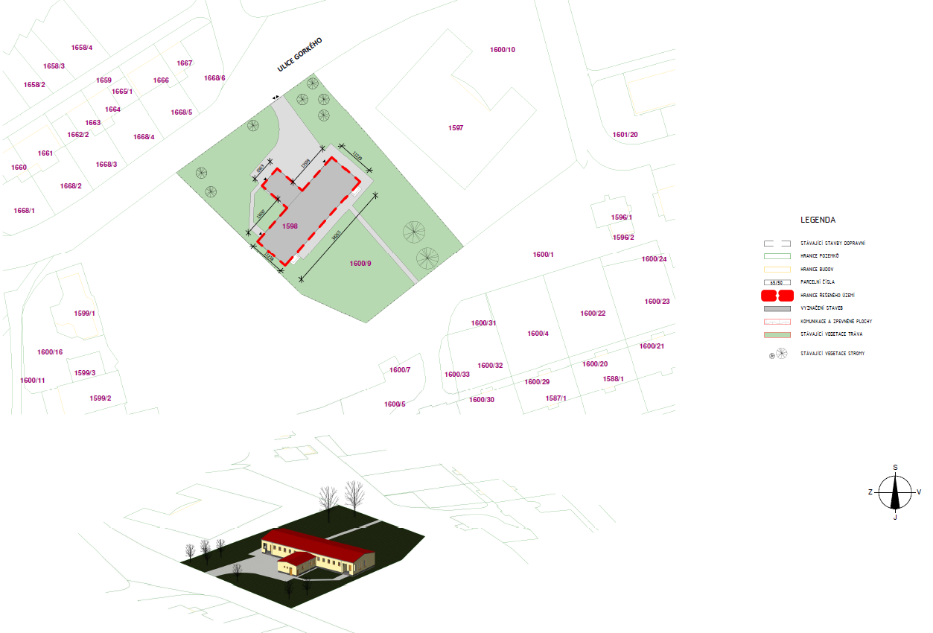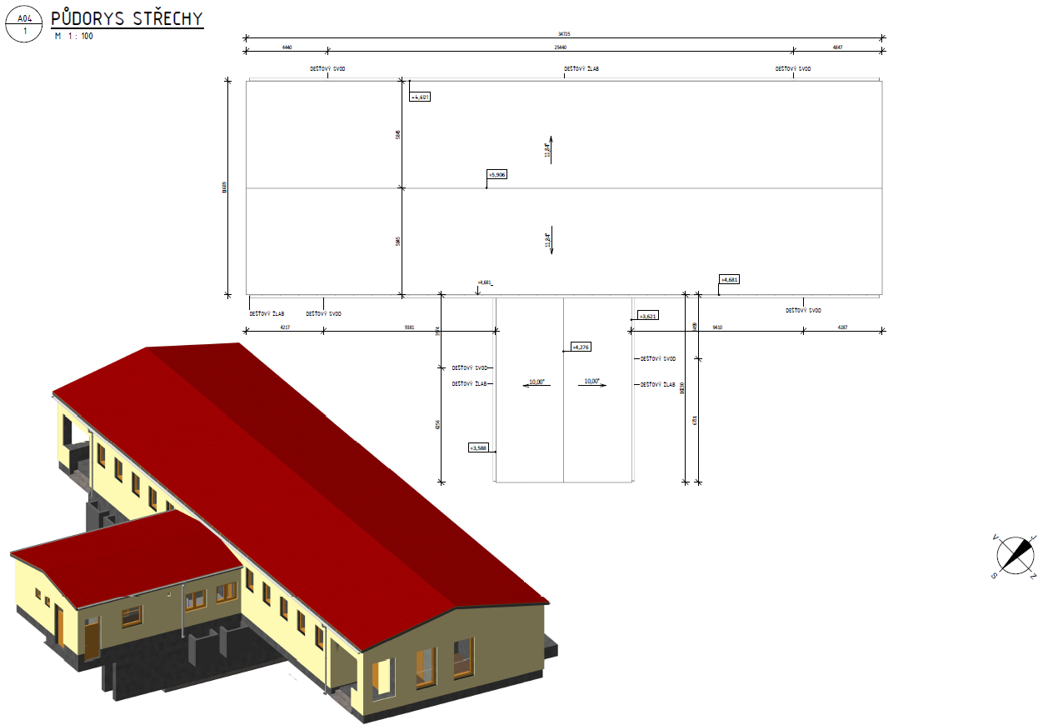
Popis objektů
Jedná se o jednopodlažní budovu ve tvaru T v areálu MŠ ul. Gorkého 1614, 436 01 Litvínov. Plocha střechy je rozdělena na hlavní část a nižší přístavbu viz obr 1. Hlavní část objektu o rozměru 34 x 12 m je opatřena sedlovou střechou o sklonu cca 12° s klasickým krovem a prkenným záklopem. Stávající krytina je z alukrytových desek. Nižší přístavba o rozměru 12 x 7 m je tvořena také sedlovou střechou o sklonu cca 12°s klasickým krovem a prkenným záklopem a je opatřena krytinou z natavených probarvených asfaltových pásů.
Střechy jsou odvodněny do okapových systémů. Projektová dokumentace bude zpracována na plochu střech celého objektu.

Předmětem PD je tedy:
- Odstranění stávající střešní krytiny.
- Impregnace krovů.
- Odstranění původní tepelné izolace (viz. foto).
- Doplnění nové odpovídající tepelné izolace.
- Instalace dalších prvků: okapy, okapové svody, výlezy apod.
- Výměna, případně oprava odvětrávacích/větracích komínků.
- Pokládka nové plechové střešní krytiny na všech plochách objektu.
- Umístění nových sněhových zábran.

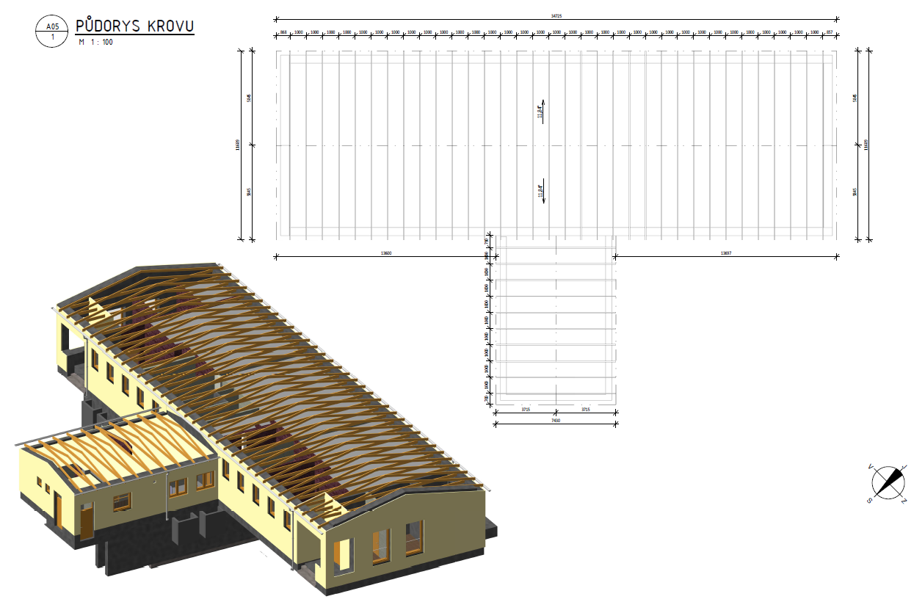
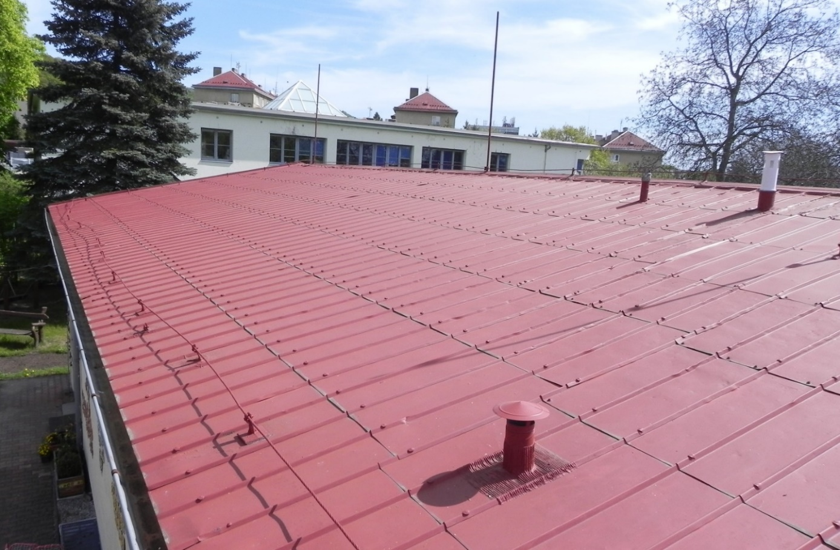

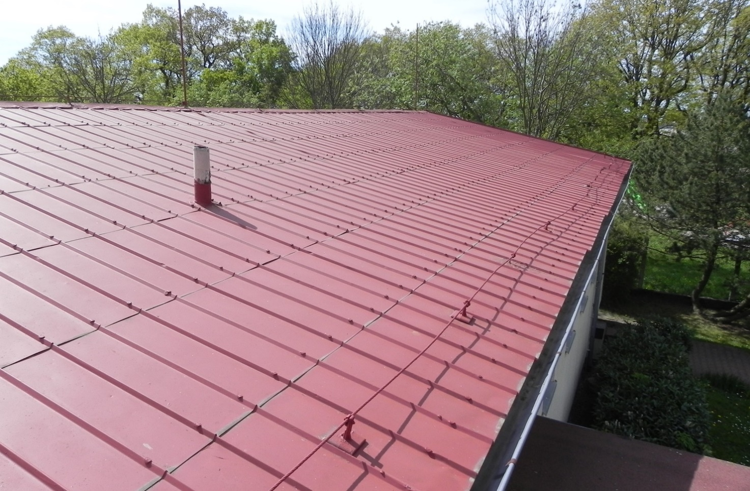

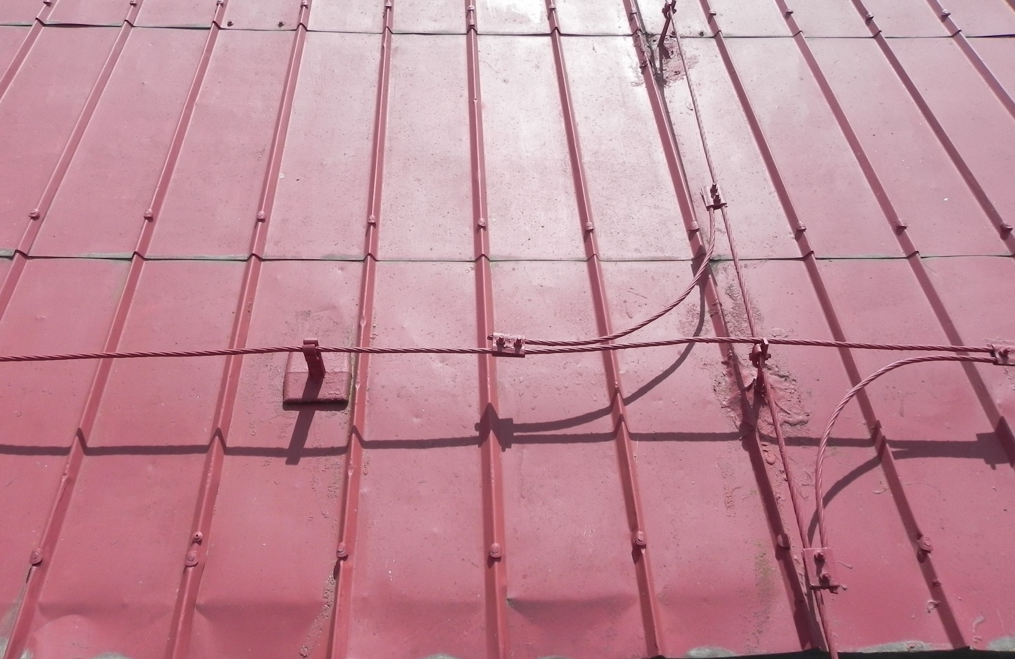

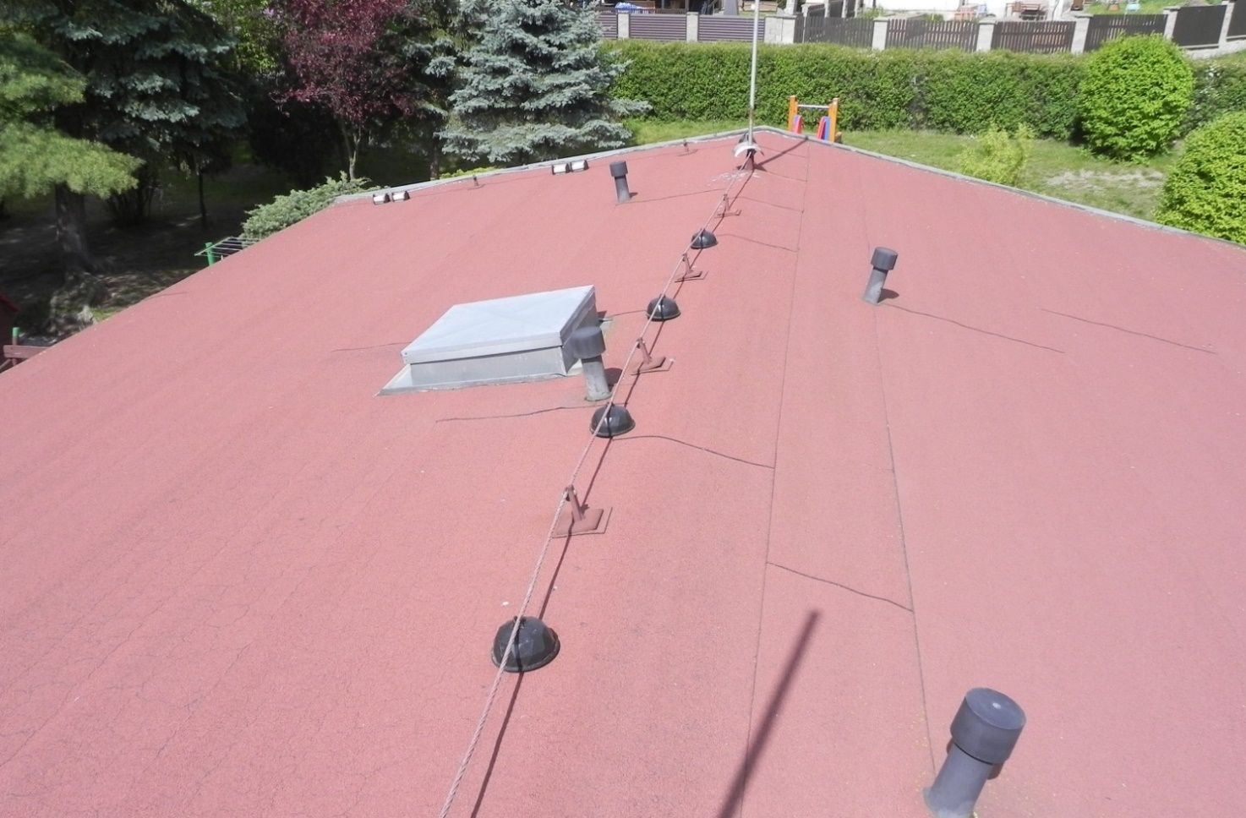

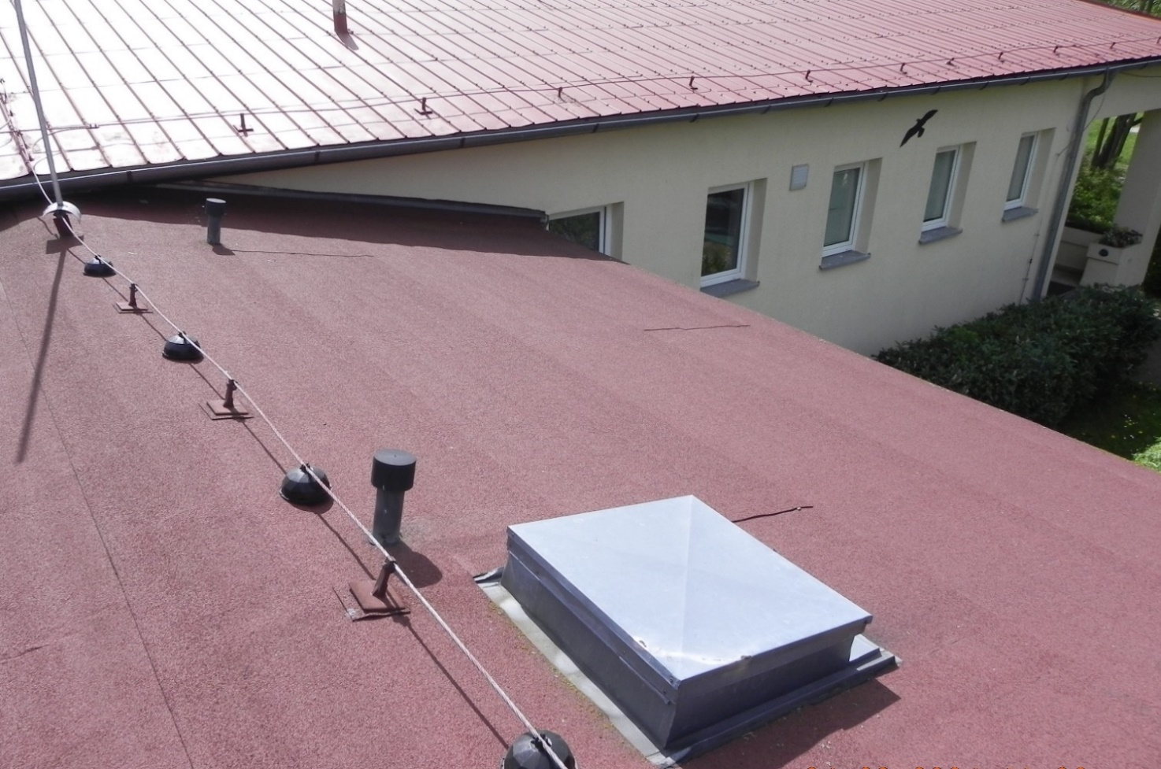

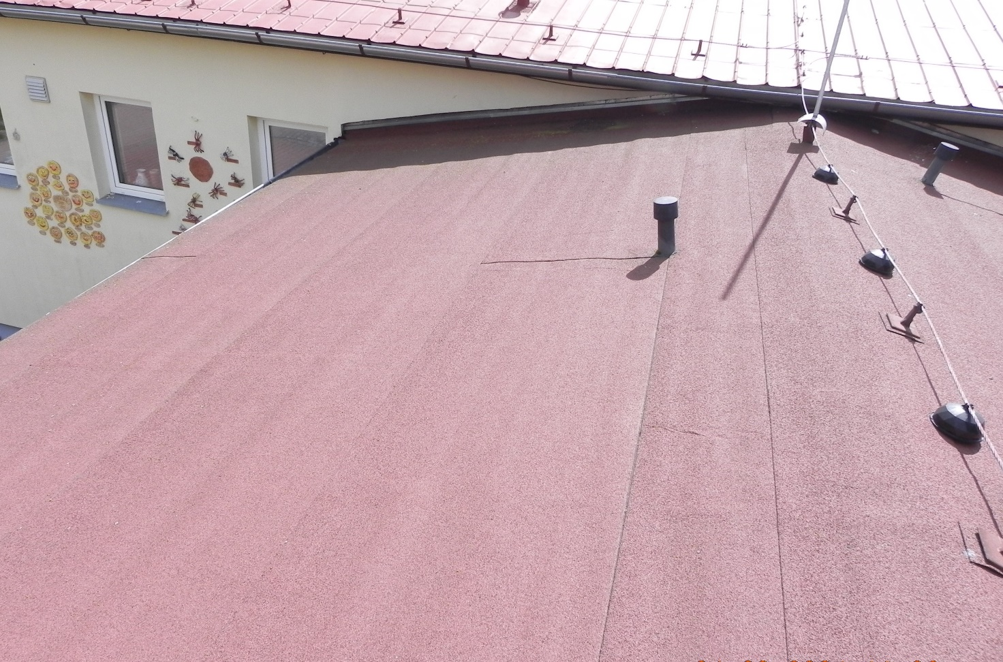

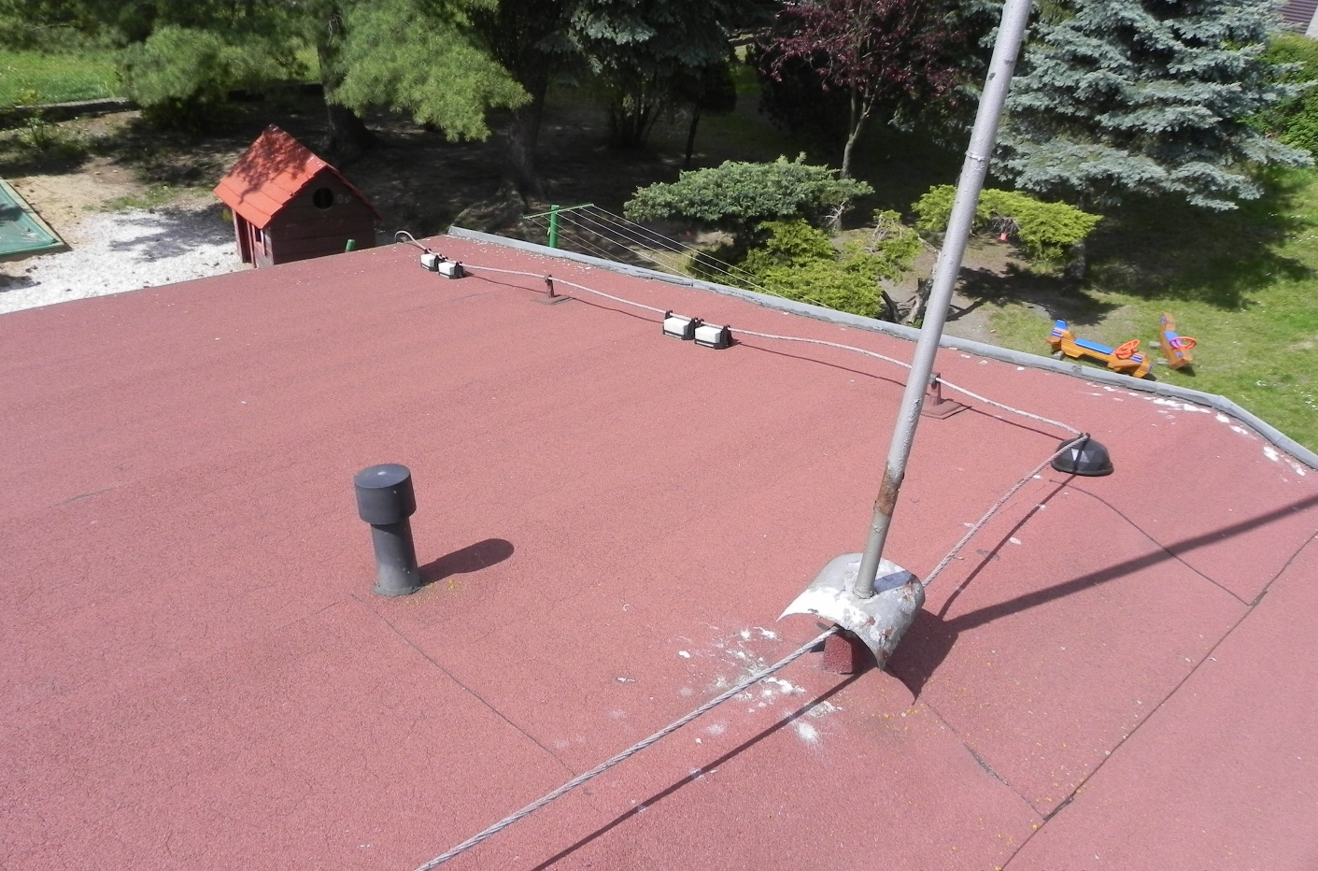

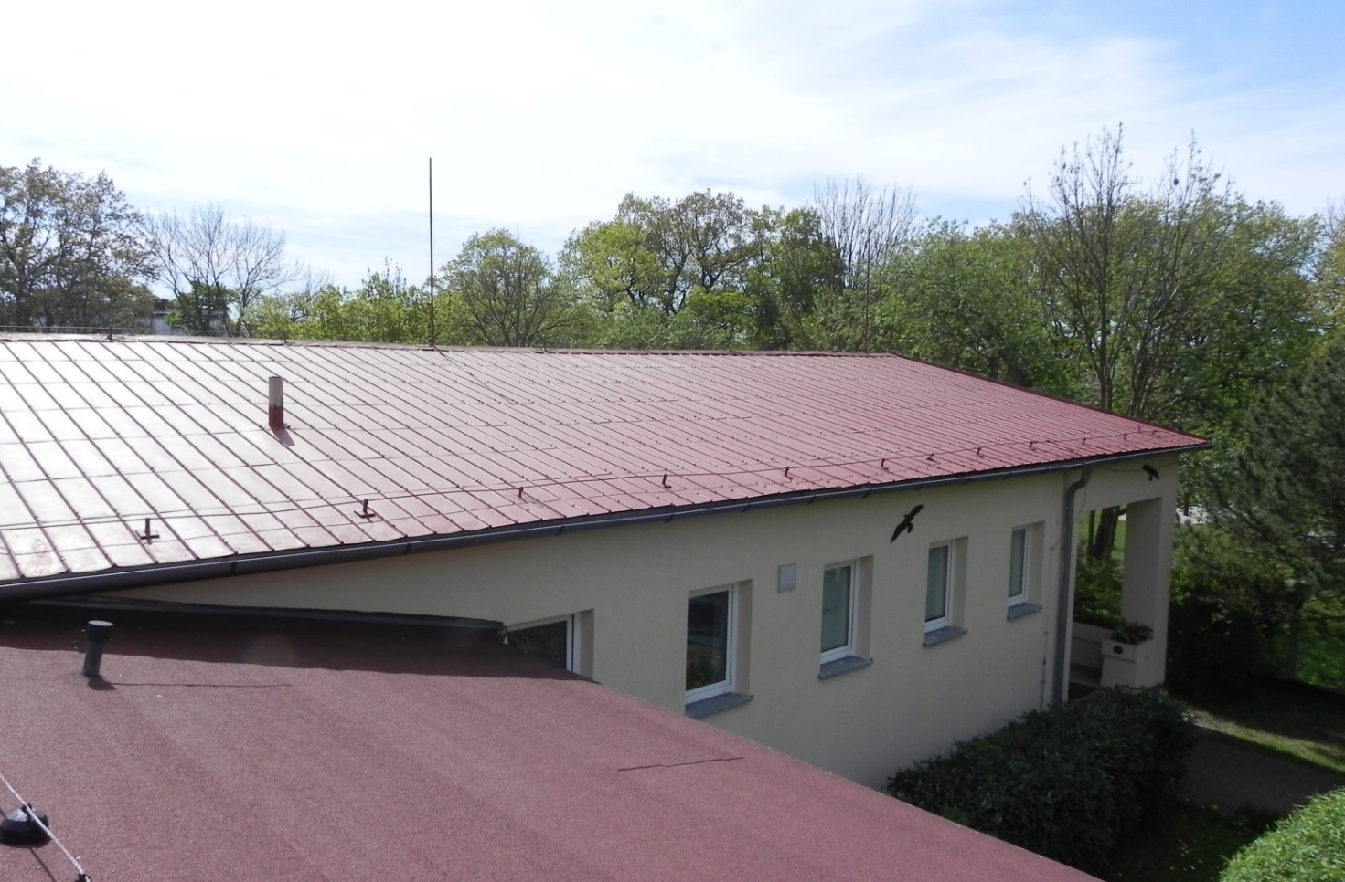

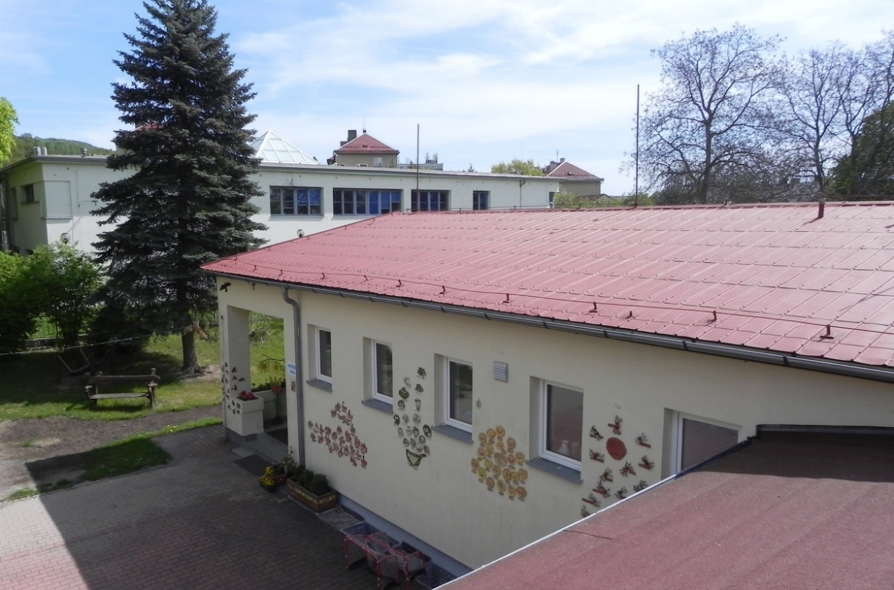

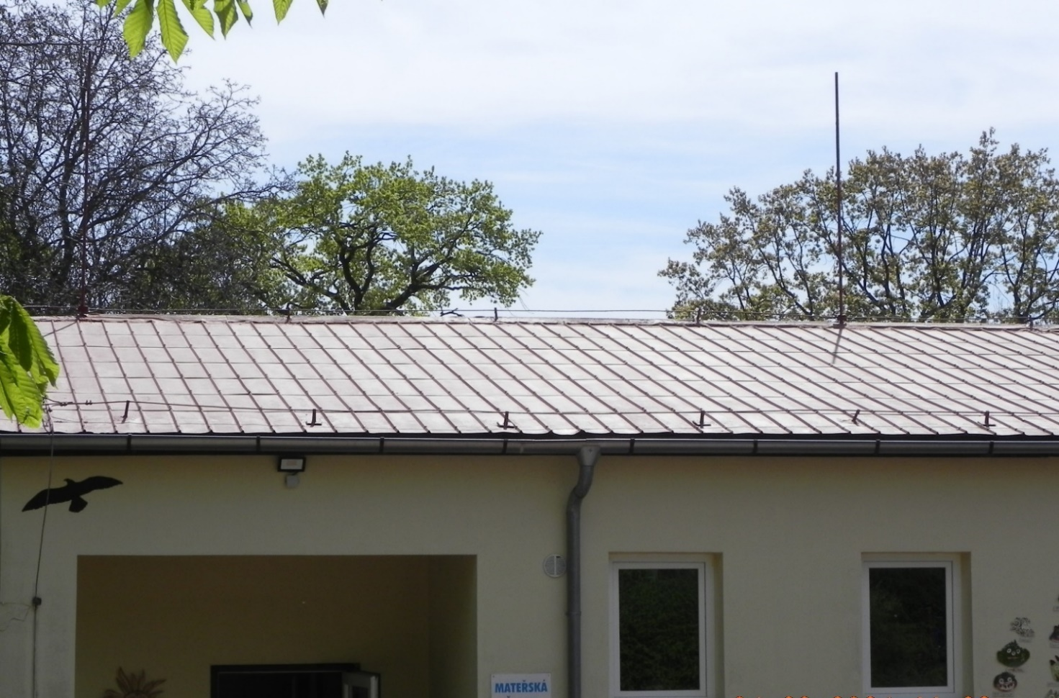

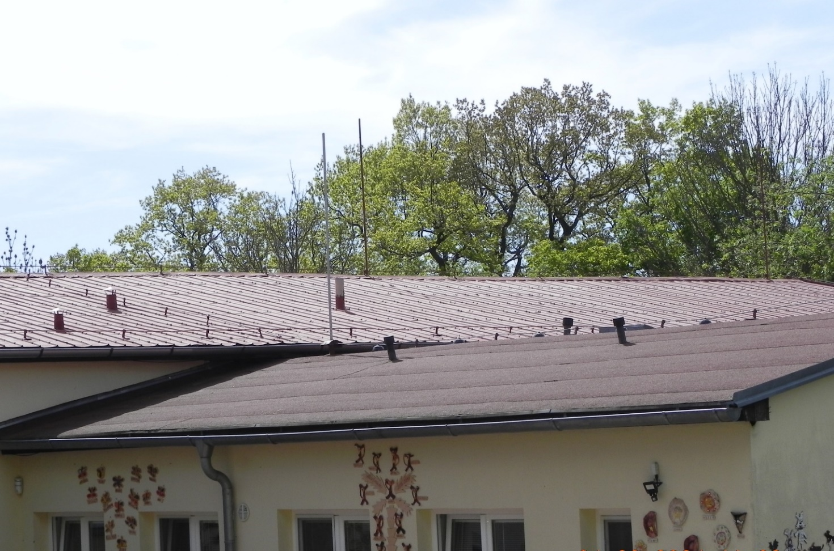

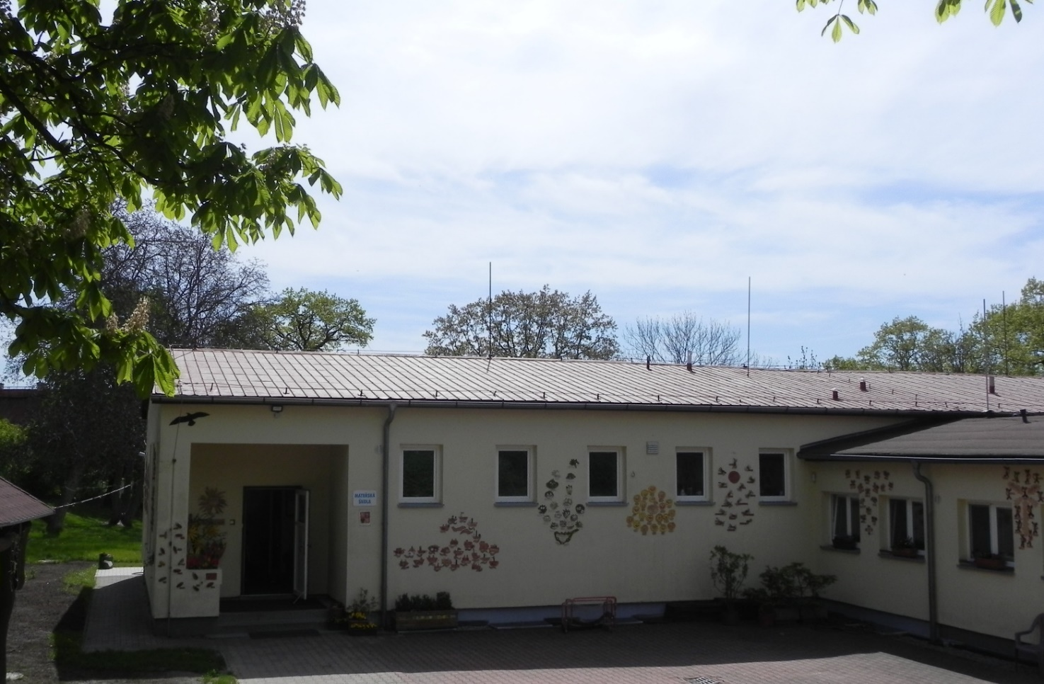

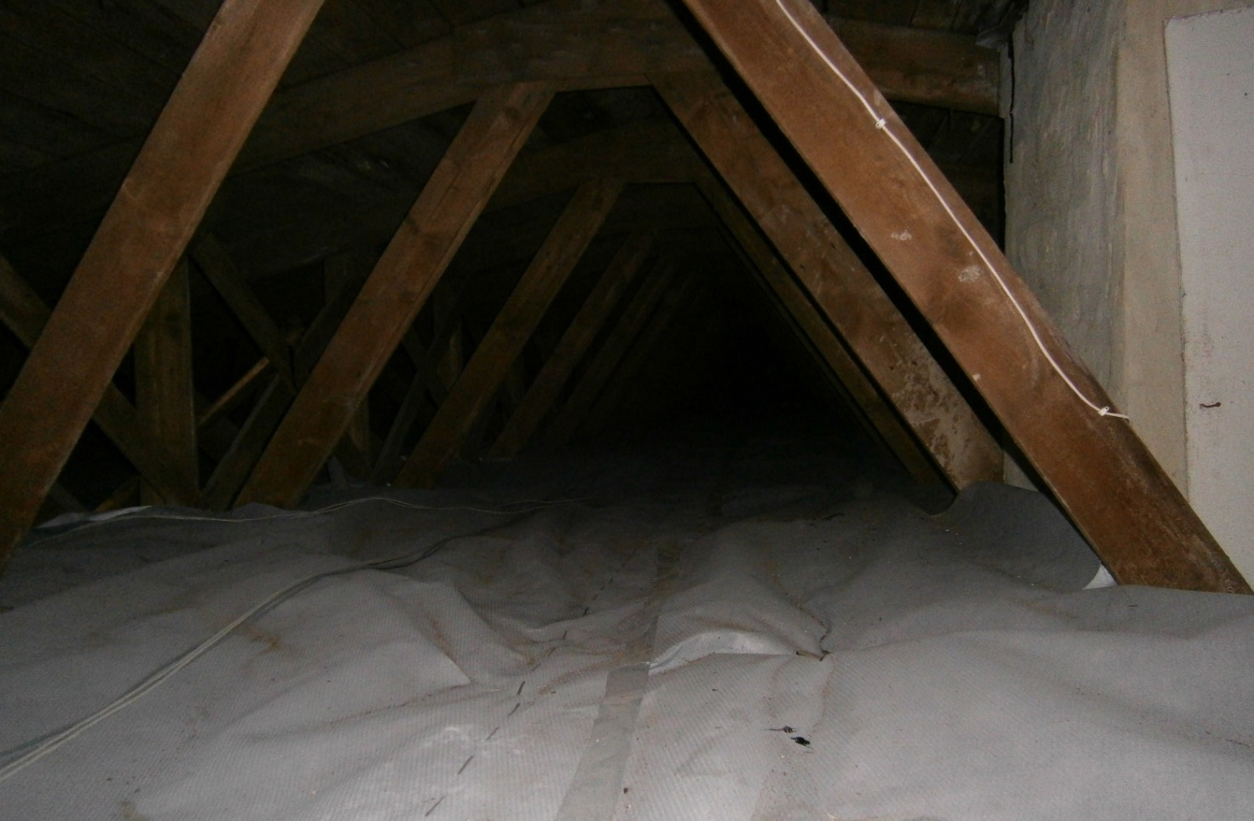

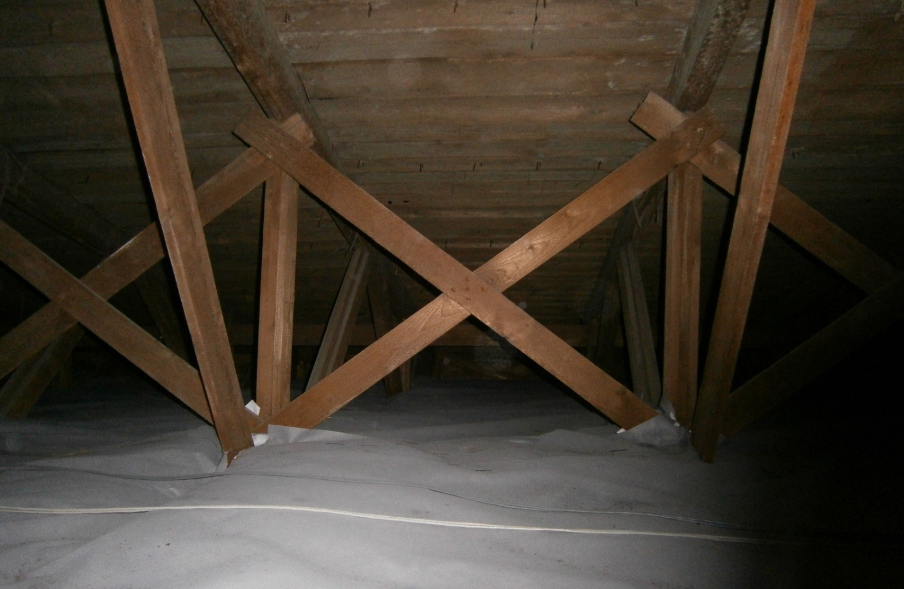

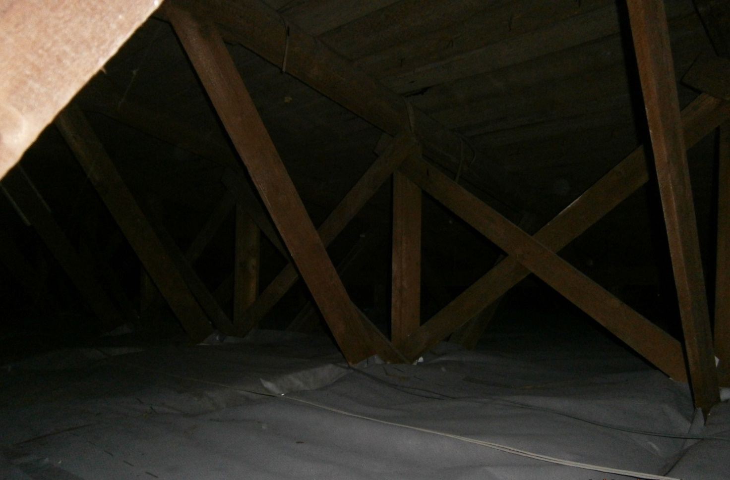

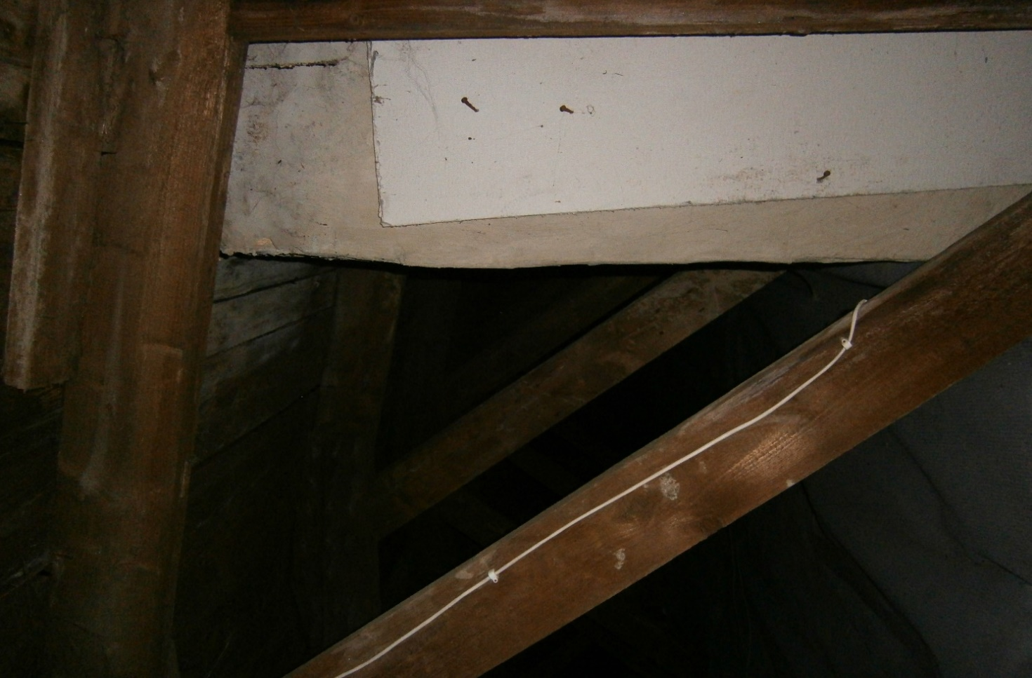

Projektová dokumentace bude zpracována dle současných českých technických a uživatelských standardů a norem a dle obecně závazných platných právních předpisů a dle písemných pokynů objednatele, zapsaných v rámci průběžných jednání.
Zpracování projektové dokumentace bude v rozsahu:
- Projektová dokumentace bude zpracována v souladu se zákonem č.283/2021 Sb., Stavební zákon, ve znění pozdějších předpisů, a dalších platných souvisejících předpisů a norem.
- Dle vyhlášky č.131/2024 Sb. o dokumentaci staveb – přílohy č. 8 – Rozsah a obsah projektové dokumentace pro provádění stavby.

PD bude sloužit jako podklad pro realizaci zadávacího řízení na výběr zhotovitele stavby. Soupis prací a výkazy výměr budou splňovat požadavky na dokumentaci dle zákona č.134/2016 Sb., o veřejných zakázkách (dále „ZZVZ). Zadavatel upřednostňuje zpracování rozpočtu v cenové soustavě ÚRS, SW KROS.
Součástí dokumentace bude i nákladová část s podrobným položkovým rozpočtem a soupisem prací (vč. výkazu výměr). Rozpočet nesmí obsahovat položky označené značkou. Jedná se zejména o zákaz používání komerčních názvů výrobků, či výrobců: odkazy na určité dodavatele nebo výrobky, patenty, vynálezy, užitné vzory, průmyslové vzory, ochranné známky nebo označení původu výjimečně můžou být uvedeny jen výjimečně, pokud stanovení technických podmínek dle § 89 odst. 1 ZZVZ nemůže být dostatečně přesné nebo srozumitelné (viz § 89 odst. 6 ZZVZ) nebo je-li to odůvodněno předmětem veřejné zakázky (viz § 89 odst. 5 ZZVZ). V případě postupu podle § 89 odst. 6 ZZVZ musí být v PD u takovéhoto odkazu uvedeno, že zadavatel v takovýchto případech vždy výslovně umožní pro plnění veřejné zakázky použití i jiných, rovnocenných řešení. PD bude také stanovovat povinné, případně doporučené technické aj. parametry jednotlivých strojů, zařízení a výrobků a dodávek bez stanovení typu a výrobce.
Soupis prací s výkazem výměr a rozpočet bude zpracován samostatně s rekapitulací a krycím listem, rozdělený dle jednotlivých budov.
Projektová dokumentace bude předána v 6 písemných vyhotoveních pro provedení stavby. Případná dokladová část bude obsažena v každém paré, originály budou v paré č.1.
Digitálně bude PD předána v těchto formátech, vše označeno dle struktury projektu:
- zprávy: DOCX, včetně příloh, výpočtů, produktových listů apod., tyto lze v PDF
- výkresová část: PDF (každý výkres) – označení dle struktury projektu, DWG (případně DGN – zaměření, situace), DXF – s ohledem na GIS města
- dokladová část ve formátu PDF
- rozpočet – 1x tiskem, 1x PDF s podpisem zhotovitele
- soupis prací s výkazem výměr ve formátu XLSX a PDF a případně i soubor Kros ve formátu KZ, uzamčení polí dle dohody.
S ohledem na rozsah prací bude projektová dokumentace vydána jako projekt udržovacích prací v členění PD pro provádění stavby.
Součástí PD bude posouzení a uvedení závěru, zda pro realizaci stavby ve smyslu zákona č. 309/2006 Sb., o zajištění dalších podmínek bezpečnosti a ochrany zdraví při práci, ve znění pozdějších předpisů musí být určen koordinátor bezpečnosti a ochrany zdraví při práci na staveništi a zda vzniká povinnost zpracovat plán BOZP.
S ohledem na skutečnost, že se jedná o prostor školky, bude PD obsahovat i návrh možných postupů, jak minimalizovat vliv výstavby podle PD na běžný chod školky (zejm. pobytu dětí).
V rámci inženýrské činnosti projektant mimo jiné zajistí
- Vyjádření odboru nakládání s majetkem
- Vyjádření odboru životního prostředí (odpady)
- Zajistit všechny nezbytné průzkumy nutné pro řádné provádění a ukončení díla (například průzkum na výskyt azbestu, biologický průzkum z hlediska výskytu obecně a zvláště chráněných synantropních druhů živočichů apod.)

Zadavatel požaduje konzultovat PD průběžně na společných jednáních v Litvínově, a to minimálně 1x za měsíc během zpracovávání projektové dokumentace. Dále zadavatel požaduje po dodavateli prohlídku místa a zjištění dalších možných reálií stavby. Na jednáních bude projednávána projektová dokumentace v rozpracovanosti, a to jak z hlediska technického, tak z hlediska nákladů stavby.
Z průběhu všech jednání bude zhotovitel pořizovat zápis, který zašle objednateli k odsouhlasení. Zhotovitel dále doloží objednateli všechny správní kroky, které v souvislosti s projektovou činností provede.
Objednatel poskytne součinnost a zajistí dostupné podklady o svém majetku a o stavu zařízení nebo podá závaznou informaci.
Zhotovitel projektové dokumentace bude aktivně komunikovat a spolupracovat se zadavatelem po celou dobu zpracování zakázky, bude se účastnit průběžných jednání v řešené oblasti a v sídle zadavatele, bude zadavateli poskytovat relevantní informace pro výběr navrhovaných variant řešení jednotlivých prvků a bude v maximální možné míře respektovat pokyny zadavatele v průběhu zpracování celé PD.

